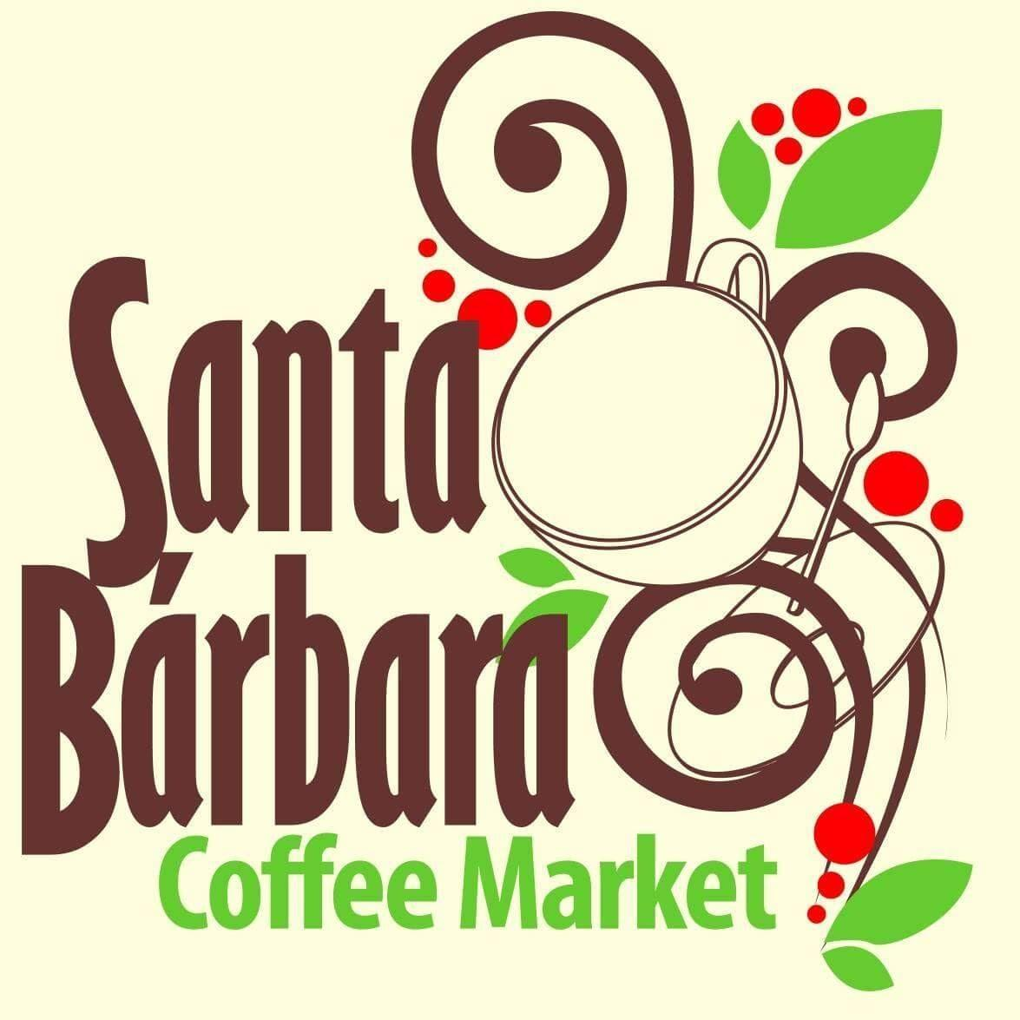

Medellín, 18 de septiembre de 2018

Señores

Tecnoparque SENA, nodo Medellín

Asunto

Desarrollo cooperativo

Con motivo de desarrollar un sistema de software para garantizar la trazabilidad en línea del proceso de tostado del café, yo Isabel Margarita Vega identificada con CC 1.122.399.503 de San Juan del Cesar (La Guajira) como representante legal de la empresa SANTA BÁRBARA COFFEE MARKET, manifiesto nuestro deseo de trabajar de manera cooperativa en este desarrollo con los gestores de Tecnoparque del área de Tecnologías Virtuales. Como resultado de nuestro trabajo cooperativo esperamos desarrollar un software que permita que los clientes/usuarios a los cuales se les presta el servicio de torrefacción puedan visualizar y consultar en tiempo real los estados y etapas del proceso de torrefacción de su café.

__________________________

**Isabel Margarita Vega**

**CC 1.122.399.503**

**Representante legal**

**Santa Bárbara Coffee Market**

Santa Bárbara Coffee Market

D: Calle 49 E No 83 A-196 Interior 513

[santabarbaracoffeemarket@gmail.com](mailto:santabarbaracoffeemarket@gmail.com)

C: 3016507025- 3004758477

Medellín- Colombia